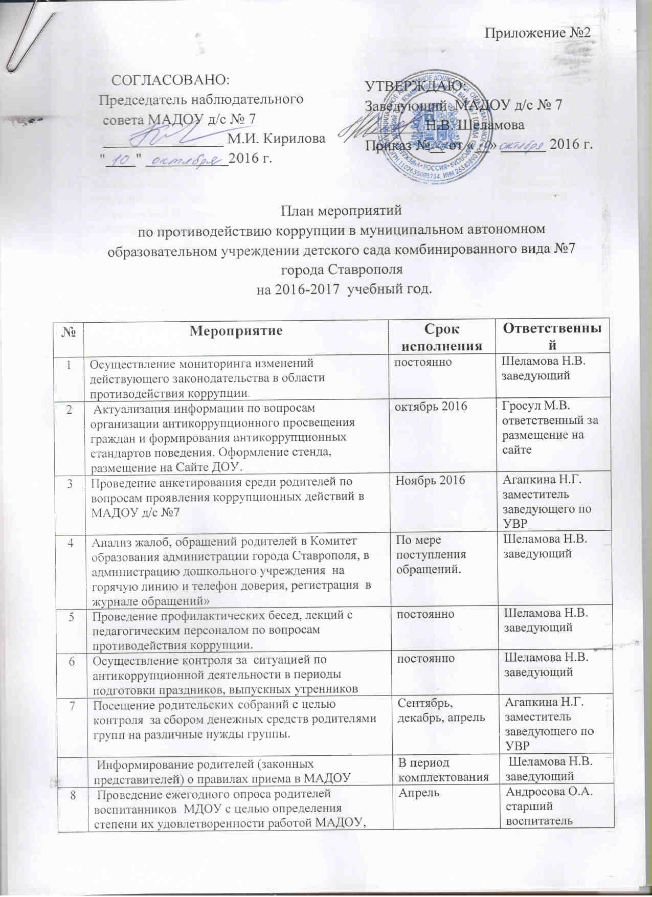

9 | Обеспечение функционирования сайта МАДОУ в соответствии с Федеральным законом от09.02.2009г. № 8-ФЗ «Об обеспечении доступа к информации о деятельности государственных органов и органов местного самоуправления» | Постоянно | Гросул М.В ответственный за размещение на сайте.
10 | Размещение на сайте МАДОУ ежегодного публичного отчета заведующего об образовательной, медицинской и финансово-хозяйственной деятельности. | Сентябрь | Агапкина Н.Г. заместитель заведующего по УВР
11 | Проводить заседания комиссии по противодействию коррупции в муниципальном автономном образовательном учреждении детского сада комбинированного вида №7 города Ставрополя | По мере необходимости | Шеламова Н.В.  заведующий

